Propozycja zajęć i zabaw z dziećmi z grupy II na dzień 02.06.2020
Witam Was moi mili
Oglądanie obrazków przedstawiających dzieci z różnych stron świata.
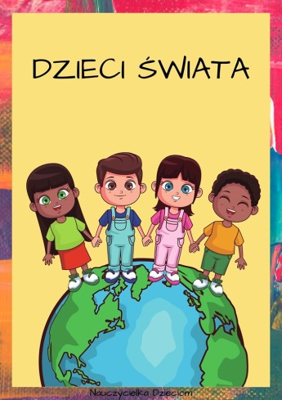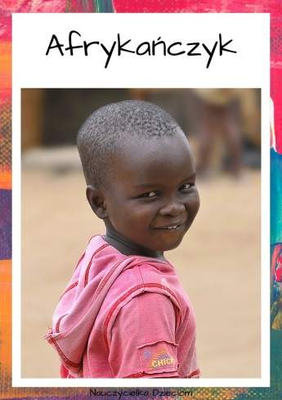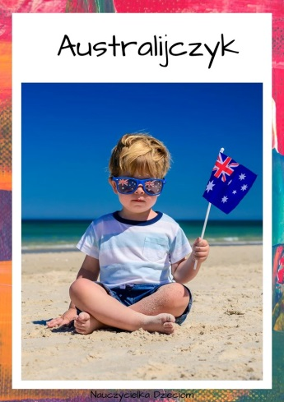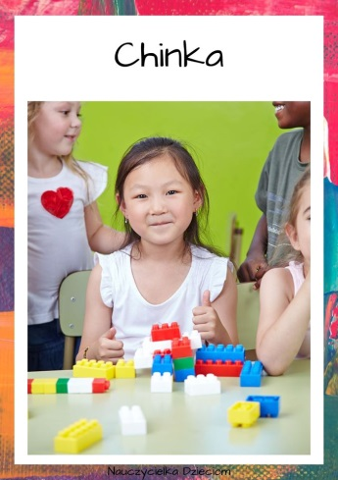
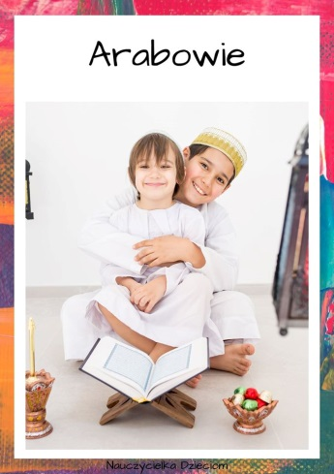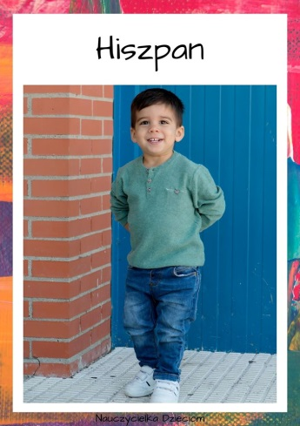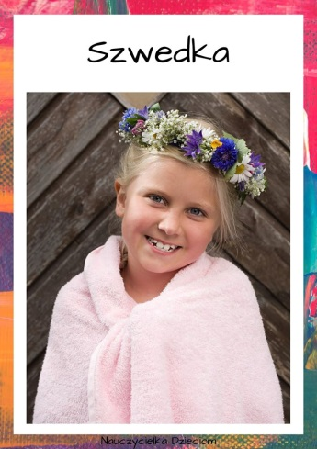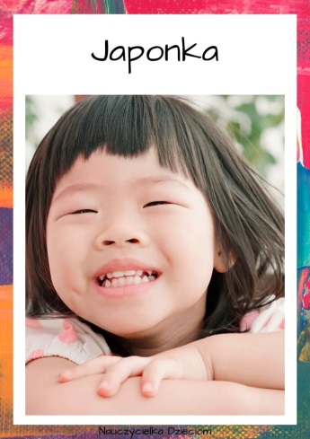
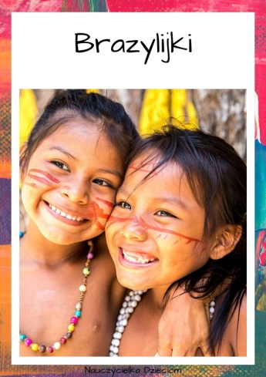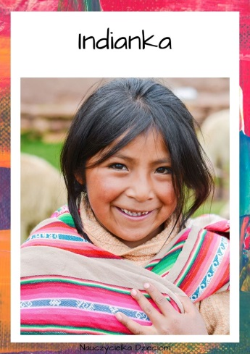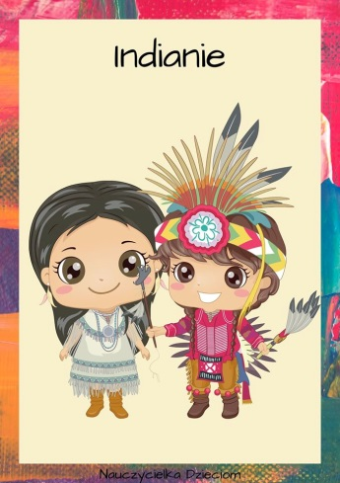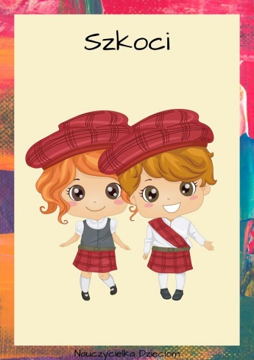
Rodzic zachęca dziecko do opisywania, co robią dzieci na zdjęciu/obrazku, jak wyglądają. Mówi, z jakiego kraju (kontynentu) pochodzą.
• Prezentacja dziecka – Jaki jestem? lub Jaka jestem?
Rodzic zachęca dziecko , aby opowiedziało o sobie: przedstawiło się z imienia i nazwiska, powiedziało, co je cieszy, co lubią robić. Wypowiedź dziecka zostaje nagrodzona brawami.
• Ćwiczenia logopedyczne usprawniające narządy mowy – język, wargi, żuchwę.
Rodzic podaje dziecku lusterko. Demonstruje prawidłowe wykonanie ćwiczeń, powtarzając je kilkakrotnie.
Język wyruszył w podróż dookoła świata (dziecko rysuje koła językiem, po górnej i po dolnej wardze). Wędrował przez góry i doliny (dziecko unosi język za górne i za dolne zęby), a potem wspiął się na wysoką górę (dziecko czubkiem języka dotyka do górnego wałka dziąsłowego), z której rozpościerał się przepiękny widok. Bardzo go zadziwił (dziecko wysuwa wargi do przodu – ooooo). Kiedy z niej zszedł, zobaczył gromadkę dzieci i przywitał się z każdym osobno (dziecko dotyka językiem każdego zęba osobno na górze i na dole). Potem długo płynął łódką i machał wiosłami (dziecko przesuwa język do prawego i do lewego kącika ust). Na koniec wsiadł do samolotu, który leciał wysoko nad chmurami (dziecko przesuwa język po górnej wardze), aż wreszcie wylądował na ziemi (dziecko chowa język za dolne zęby).
• Słuchanie opowiadania A. Widzowskiej „Inny”.
Dzieci siadają wygodnie na dywanie lub kanapie. Rodzic i zaprasza do wysłuchania opowiadania. Czytając opowiadanie, prezentuje ilustracje do niego.
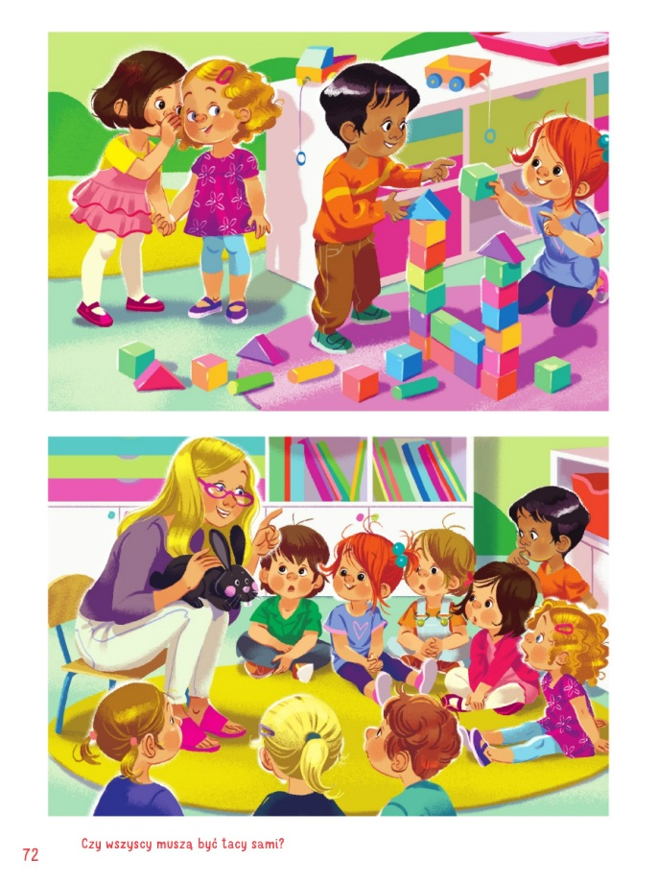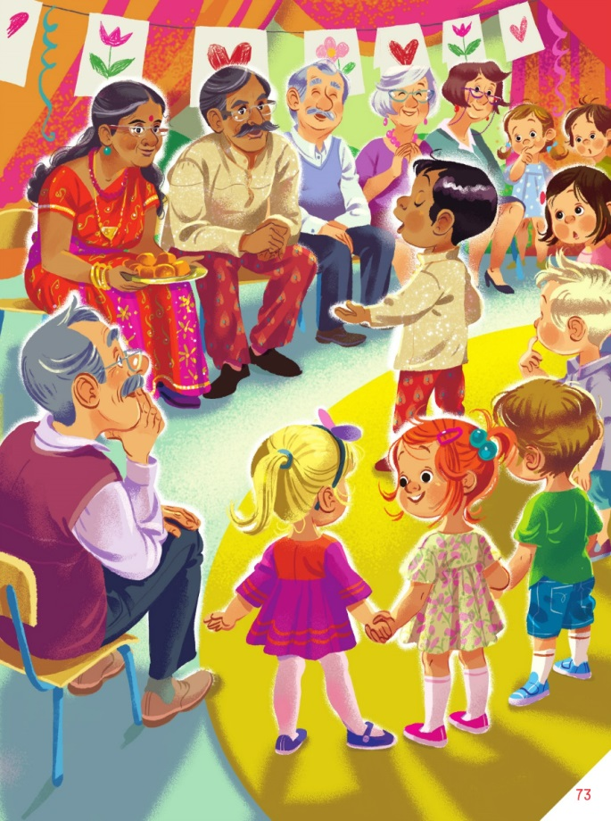
Do grupy Ady dołączył nowy przedszkolak. Pani przedstawiła go dzieciom i powiedziała, że ma na imię Anuj. Nikt nie chciał się z nim bawić, bo wyglądał inaczej niż wszyscy: miał ciemną skórę i czarne oczy, tak czarne jak nocne niebo. Chłopiec siedział w kąciku i rysował coś na kartce.
– To piesek? – zapytała Ada, przyglądając się rysunkowi.
– Tak, mój dog – odpowiedział chłopiec i dorysował żółte słońce.
Ada znała to angielskie słowo i wiedziała, że dog to znaczy pies. Zawsze marzyła o jakimś zwierzątku, ale niestety, była uczulona na sierść i po spotkaniu z psem lub kotem od razu zaczynała kichać.
– Nie baw się z nim – szepnęła jej na ucho Kasia. – On jest z innego kraju.
– Jest miły – powiedziała Ada. – I ładnie rysuje.
Od tej pory Ada i Anuj często bawili się razem: układali wieże z klocków, budowali zoo i ustawiali w nim plastikowe zwierzątka, kręcili się na tej samej karuzeli. Chłopiec znał dużo dziwnych słów, których Ada nie rozumiała, ale z radością uczyła go wymowy polskich słów.
– To jest huśtawka, potrafisz powiedzieć?
– Fuś… fuś… fuśtajka – próbował wymówić Anuj.
Ada również nauczyła się nowych słów po angielsku i dowiedziała się, że Anuj urodził się w Indiach, a jego imię znaczy „młodszy brat”.
– Ja mam starszego brata Olka, ale jak chcesz, to możesz być moim młodszym braciszkiem – zaproponowała.
Zbliżały się Dzień Babci i Dzień Dziadka, więc dzieci przygotowywały przedstawienie. Kilkoro z nich nie chciało występować razem z nowym kolegą.
– Ja nie będę z nim tańczyć – naburmuszyła się Ola.
– Moja mama powiedziała, że on jest z dzikiego kraju – stwierdził Jaś.
– A mój tata mówi, że oni jedzą palcami.
– Nieprawda! Anuj był u nas w domu z mamą i tatą. I wcale nie jedli palcami! – odezwała się Ada.
Słysząc to, pani poprosiła, żeby dzieci usiadły w kółeczku na dywanie, i opowiedziała im bajkę o króliczku Trusiu. Truś był czarny, chociaż wszystkie króliki w stadzie były białe. Okazało się jednak, że czarny królik był najodważniejszy ze wszystkich i to właśnie on uratował Białe Uszate Królestwo.
– Nie wolno się z nikogo śmiać i mówić, że jest inny lub gorszy. Na świecie żyje wielu ludzi, którzy różnią się kolorem skóry, mową i zwyczajami. Ważne, żebyśmy się od siebie uczyli i pomagali sobie wzajemnie.
Ada podeszła do Anuja i wzięła go za rękę.
– On jest moim młodszym bratem – powiedziała. – I razem zagramy babcię i dziadka w naszym teatrzyku!
Okazało się, że Anuj ma śliczny głos i potrafi śpiewać jak skowronek. W dodatku nauczył się na pamięć trudnego wiersza po polsku i ani razu się nie pomylił. Największe wrażenie jednak zrobili na wszystkich babcia i dziadek Anuja. Byli ubrani kolorowo jak motyle i poczęstowali dzieci indyjskimi ciasteczkami.
Gdyby wszyscy na świecie byli tacy sami, nie działoby się nic ciekawego.
• Rozmowa kierowana na podstawie opowiadania i ilustracji.
Rodzic zadaje pytania:
– Kim był nowy przedszkolak w grupie Ady?
– Jak dzieci zareagowały na nowego kolegę?
– Jak mógł się czuć Anuj, gdy dzieci nie chciały się z nim bawić?
– Jaką bajkę opowiedziała pani dzieciom?
– Czy wszyscy muszą być tacy sami?
• Rozmowa na temat tolerancji.
Rodzic pyta dzieci, czy któreś z nich wie, co oznacza słowo tolerancja. Wyjaśnia jego znaczenie, tłumacząc, że tolerancja polega na akceptowaniu inności jakiejś osoby: przyjmujemy ją taką, jaka jest, nawet jeśli ma inny kolor skóry, inaczej wygląda czy się ubiera inaczej niż my. Tak jak każdy kwiat jest inny, tak również każdy człowiek jest inny. Wtedy, gdy ludzie wzajemnie sobie pomagają, troszczą się o siebie i są dla siebie dobrzy, tworzą piękny bukiet kwiatów. Rodzic prosi, aby dziecko kilkakrotnie powtórzyło słowo tolerancja – dzieląc je rytmicznie (na sylaby).
• Karta pracy nr 1 – dla dzieci młodszych – załącznik
• Karta pracy nr 2 – dla dzieci starszych – załącznik
Udanej zabawy i miłego dnia - Ciocia Ania

Karta pracy nr 1 – dla dzieci młodszych
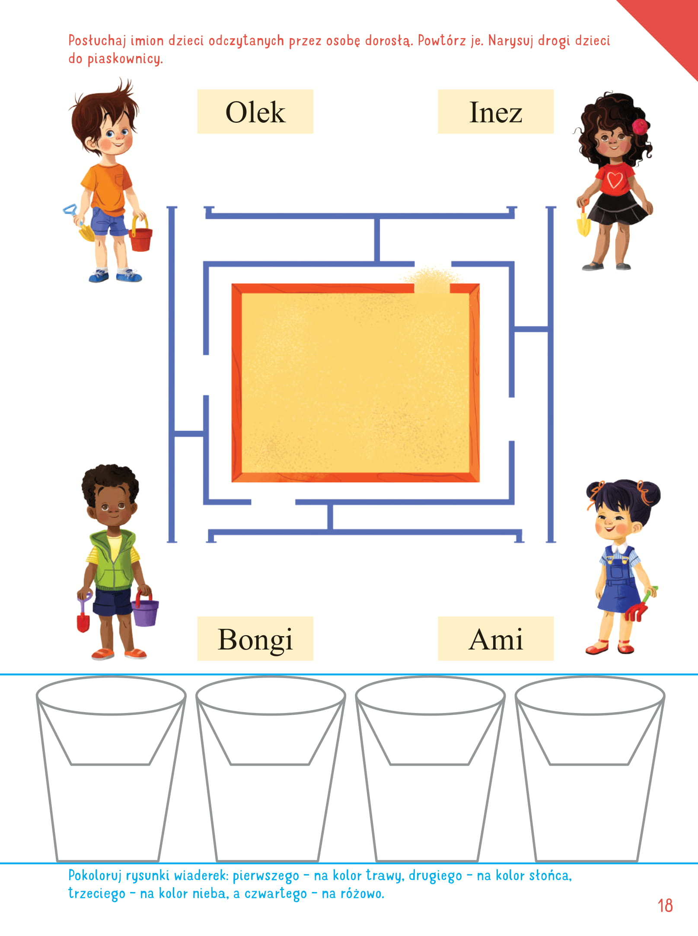

Karta pracy nr 2 – dla dzieci starszych
